APLICACIÓNS DE PROPÓSITO XERAL

portableapps.com

CIFP CARBALLEIRA

DAM1

INDICE

Contenido

Análisis general: 2

Aplicaciones: 2

❖ Accesibilidad 2

• Virtual Magnifying Glass (lupa virtual) 2

❖ Educación 3

• TypeFaster Portable (mecanografía) 3

• Stellarium (observatorio) 3

❖ Juegos 4

• SuperTux 4

❖ Gráficos e imágenes 5

• GIMP 5

❖ Musica y videos 5

• Audacity 5

❖ Office 6

• LibreOffice 6

❖ Herramientas 6

• ConvertAll 6

PÁGINA WEB: portableapps.com

Análisis general:

Esta plataforma permite descargarse una aplicación ejecutable que permite al usuario instalar en su equipo de una gran variedad de aplicaciones (aproximadamente unas 400 aplicaciones).

A primera vista, la página parece estar bien creada, con una diversidad de idiomas y un diseño sencillo, permitiendo una descarga sencilla. Una vez descargada, al ejecutarlo, lo primero que pregunta es la ubicación de donde se colocarían todos los archivos de la aplicación. Seguido, permite al usuario elegir las aplicaciones que desea instalar. Una vez descargadas, estas aparecen en un menú a la derecha de la pantalla.

Aplicaciones:

* + Accesibilidad
    - **Virtual Magnifying Glass (lupa virtual)**

Esta aplicación sería la adecuada para personas con alguna discapacidad visual o simplemente para poder ver con mejor calidad cualquier cosa, por ejemplo, una foto.

Al probarla, efectivamente sale a escala, la pestaña abierta que esté debajo de la aplicación de la lupa; sin embargo, mi equipo no me permite mover la lupa. Se supone que se deben usar las telas W, A, S y D para poder mover la lupa, pero mi ordenador mueve el ratón con esas teclas.

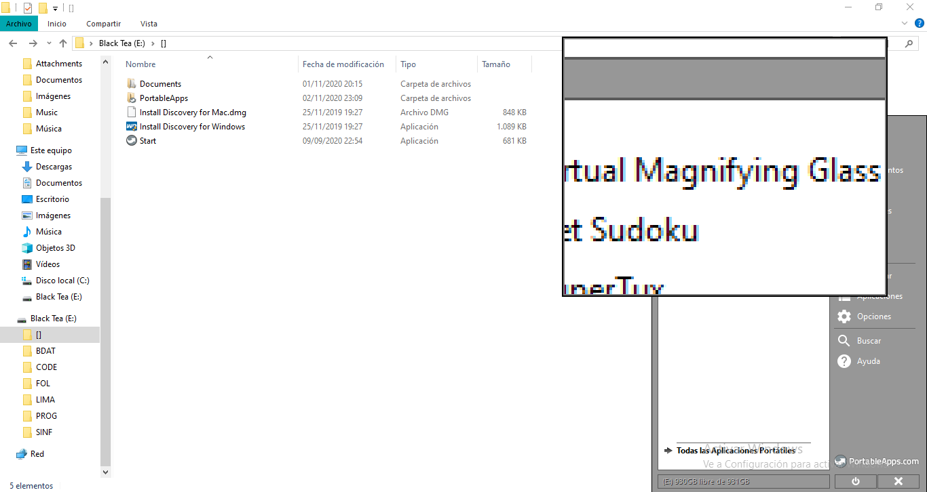Puede ser solo mi equipo, pero aun ocurriendo esto, la lupa funciona correctamente. Para mejorarla, creo que sería mucho más cómodo s se pudiera mover con el ratón y poder arrástralo hasta la ubicación deseada, en vez de usar las teclas.

* + Educación
    - **TypeFaster Portable (mecanografía)**

Esta aplicación te permite aprender a cómo escribir más rápido con el teclado. Esto viene muy bien para acelerar el proceso de la escritura, por ejemplo, cuando se tiene un trabajo o investigación.

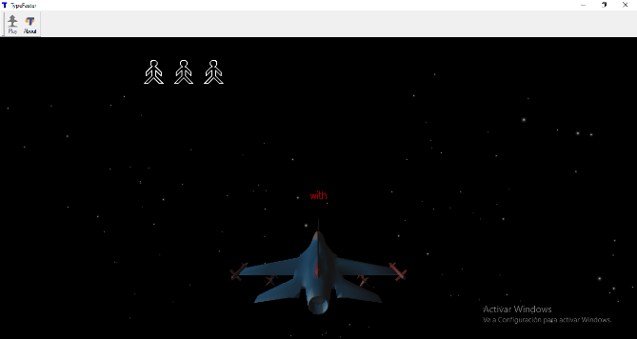Al iniciarla, se deben presionar las teclas que se indican en pantalla, lo más rápido posible y con los menos fallos posibles (al fallar se indica con rojo). Tiene unos 15 niveles diferente, y unos de repaso (con adicción de un juego, en donde debes responder con rapidez). Esta aplicación también permite esto con el panel de números.

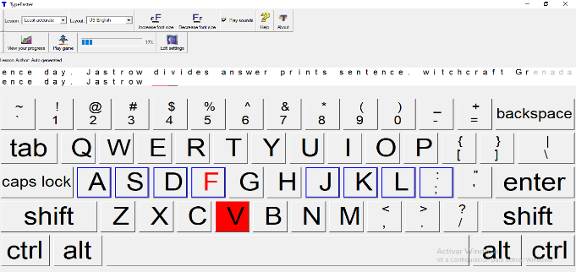El único fallo que le encuentro es el idioma, ya que solo está en inglés. Una cosa que mejoraría sería en diseño de la aplicación, porque me parece demasiado sencillo y poco llamativo.

* + - **Stellarium (observatorio)**

Esta es una aplicación perfecta para localizar diferentes planetas y estrellas. Permite ver con una buena calidad de imagen, las galaxias que se encuentran más cercanas, como la Nebulosa.

Nada empezar, aparece en la pantalla como se ven las estrellas en directo, es decir, se ve cómo se mueven, y eso se muestra al clicar sobre la estrella (ya que aparecen todos los datos conocidos). Si se arrastra el ratón hacia la parte inferior aparece un menú para cambiar como se ve el cielo: se pueden poner la cuadriculas para saber dónde están los polos y el ecuador, enseñar la localización de las constelaciones y su correspondiente nombre, desactivar el tiempo meteorológico para poder ver con más claridad la Vía Láctea, etc. En el menú de arriba permite cambiar diferentes lentes para ver.

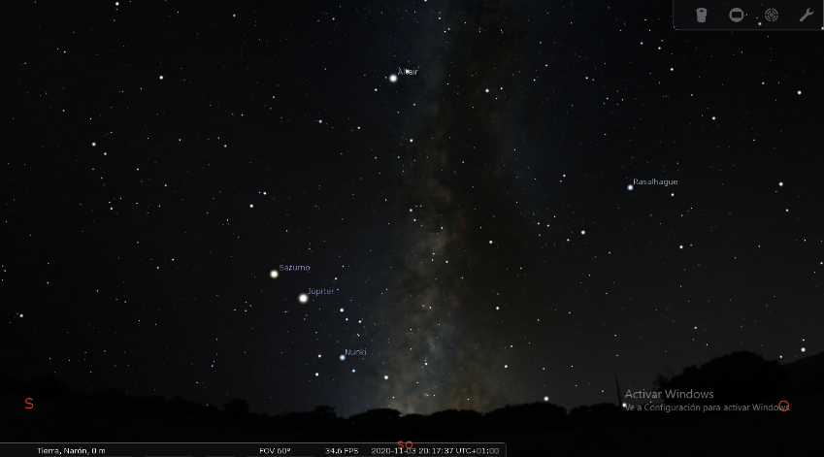En mi opinión, esta aplicación está bastante completa como para hacerle algún cambio. Se puede ver cualquier dato de lo que se quiera, lo cual hace de esto, una buena herramienta para estudiar astronomía. <https://drive.google.com/file/d/1efP5vtYLFXtaBjmvb7cHEKzFMcAeEAhC/view?usp=sharing>



* + Juegos
    - **SuperTux**

Este es juego divertido para poder pasar el tiempo si no se tiene ninguna red de Internet. Conozco este juego ya que estaban en los equipos de nuestro colegio, que eran Linux (mucha gente jugaba a esto durante las horas lectivas).

Funciona del mismo hecho que la mayoría de los juegos, con el panel de flechas y la barra espaciadora para saltar. Se debe pasar el nivel, esquivando y/o eliminando a los enemigos para poder avanzar al siguiente nivel.

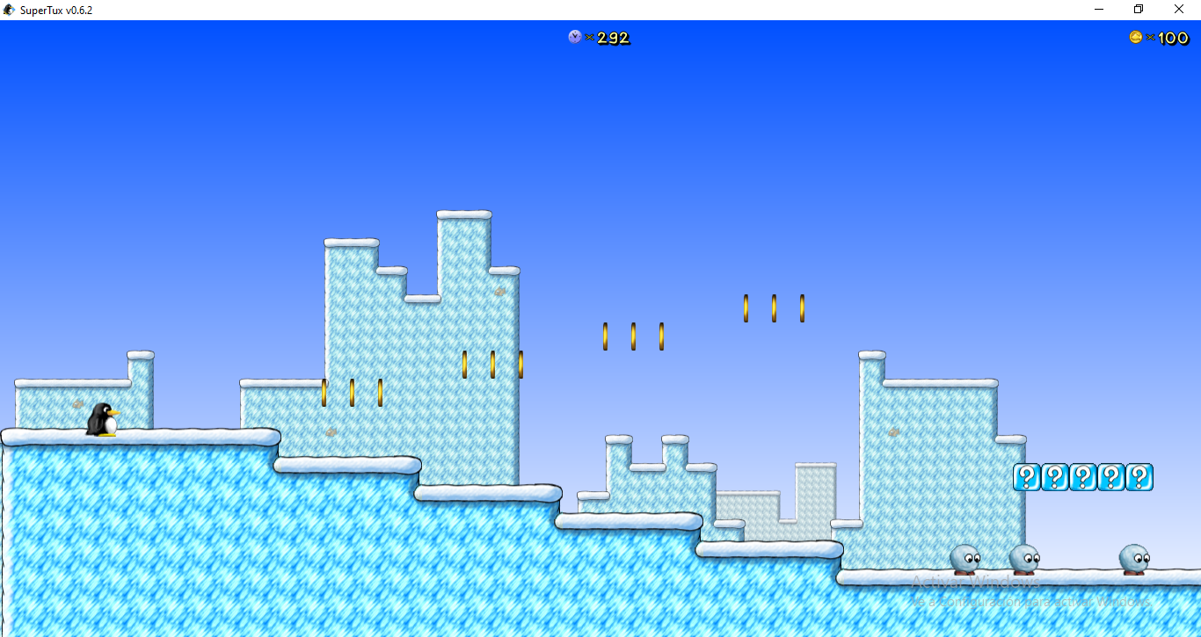El juego en sí, es bastante entretenido, pero parece una copia del popular juego *Super Mario Bros.* , lo único que cambia son los personajes y el entorno.

* + Gráficos e imágenes
    - **GIMP**

Esta aplicación sirve para editar fotos y hacer gifs. Tiene un diseño sencillo donde se puede identificar todas las herramientas que se pueden utilizar (a veces no suelen aparecer, por lo que hay que seleccionar la caja de herramientas que aparece en *Ventanas*).

Me gusta mucho esta aplicación para editar imágenes, ya sería como una versión gratis de la de pago: Photoshop. Cuesta un poco aprender cómo funciona, pero luego es mucho más fácil editar o incluso crear nuevas imágenes. Una de las herramientas más importantes serían las capas, ya que te permiten separar diferentes partes (por ejemplo, el fondo de algún detalle delante).

En mi opinión, no cambiaría ni mejoraría nada de la aplicación.

* + Musica y videos
    - **Audacity**

Esta aplicación permite editar un audio de diferentes maneras como: subirle el volumen, editar el tono de la voz de la persona, cortar y pegar diversas partes de otros audios…

Una vez descargado el audio que se quiere editar (por ejemplo, un audio sacado de WhatsApp), se puede proceder a editarlo al gusto de la persona.

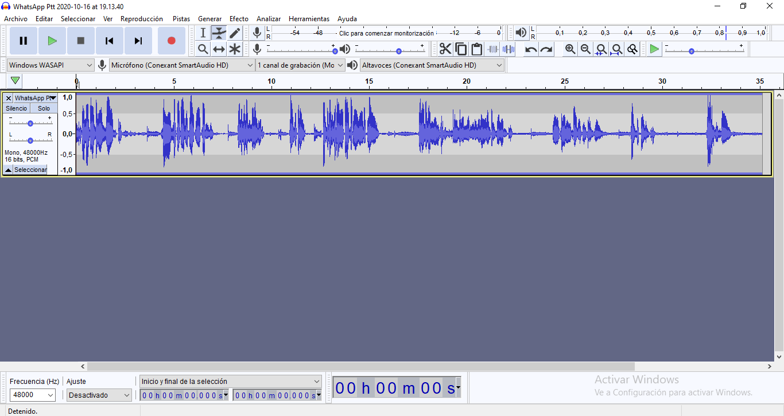Es muy conveniente si se trabaja con el sonido a diario, aunque al ser gratis, naturalmente no tendrá tantas opciones como uno de pago, sin embargo, funciona igual de bien.

* + Office
    - **LibreOffice**

Diría que este es uno de los editores de documentos más famosos que hay, ya que aun siendo gratis tiene una gran variedad de herramientas para editar un documento; y no solo documentos, si no que se pueden crear diapositivas, dibujos, bases de datos, etc.

Con el editor de documentos (*Writer*) se puede escribir en una hoja de papel virtual y diseñarlo al gusto del usuario, como, por ejemplo, este mismo documento; con el de diapositivas (*Impress*), se pueden hacer elegantes presentaciones perfectas para exponer cualquier tema…

* + Herramientas
    - **ConvertAll**

Esta aplicación es bastante útil si se usan mucho los cambios de una unidad a otra, porque acorta el procedimiento matemático que se tendría que llevar a cabo.

Una vez abierta la aplicación, se deben elegir en la parte de arriba las unidades que vas a usar, y la parte de abajo para poner la cantidad.

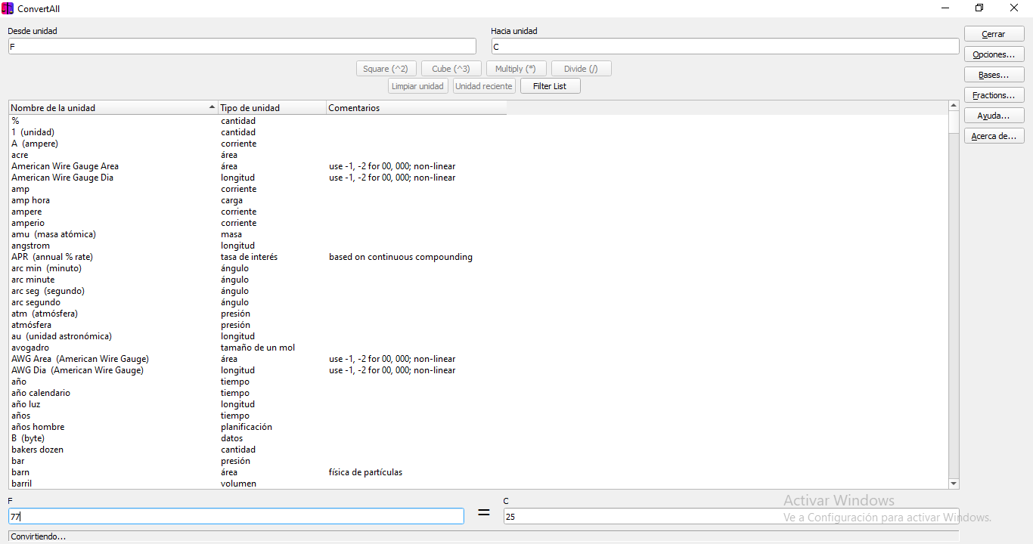Me parece una aplicación sencilla a la vez que útil, sobre todo para hacer operaciones matemáticas o fórmulas químicas. No le cambiaría nada porque creo que esta lo bastante completa ya.